Helvert Collantes Moran

Director

Martha Rodriguez

Codirectora

Esteban Nicolas Sierra

Asistente Produccion - Actor

Ana Toledo

Asistente de Produccion - Actriz

INICIO - NOSOTROS - OBRAS - GALERÍA - EQUIPO - CONTACTO

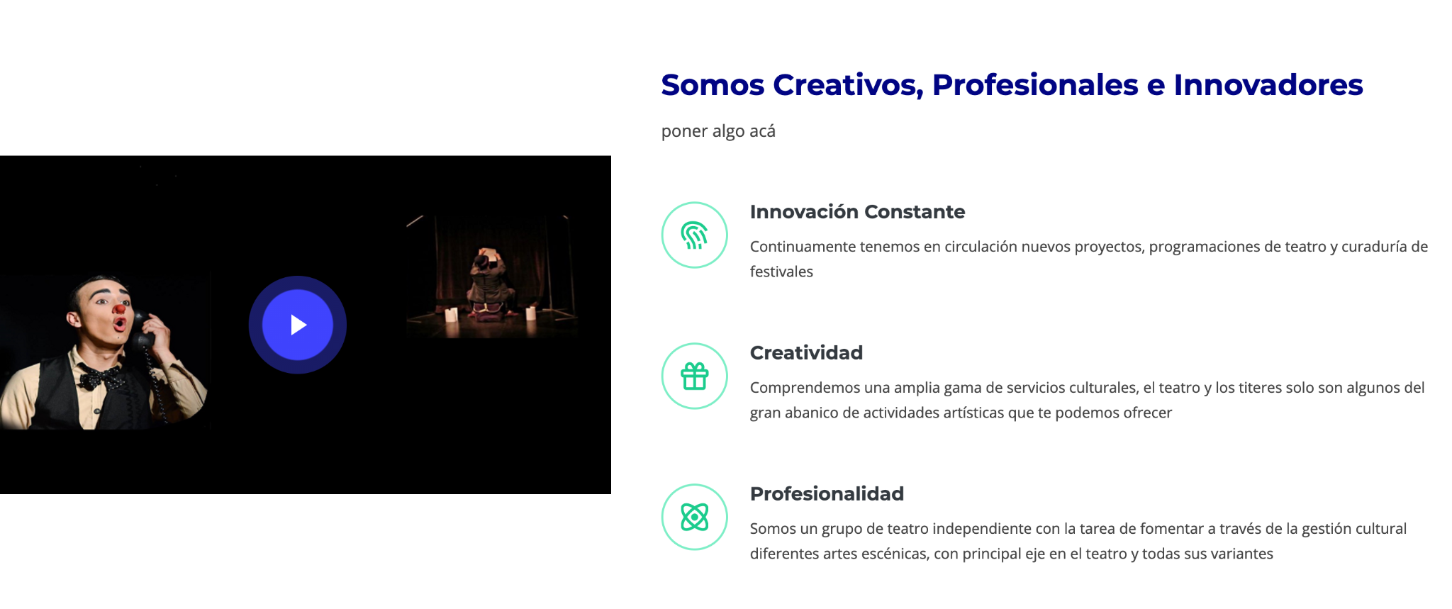

**Promotores, productores y creactivos**

en nuestra tarea de difunfir el teatro y las artes escenicas es que desarrollamos varios programas y herramientas

**La maquina de ulular**

Desarrollamos un programa de circular de elencos por nuestra zona de incidencia ubicada a la mitad de la Patagonia, facilitando espacios y herramientas para hacer posible tu gira.

**Muñecos de arena y viento**

Festival de teatro de objetos y títeres internacional que se desarrolla en enero de cada año, atentos a la convocatoria!!!

**Teatro en medio de la nada**

Festival Patagónico de teatro que se desarrolla la segunda mitad de cada año, atentos a la convocatoria!!!!

**Asistir**

Es nuestro proyector para acompañar a otras producciones, desde la dirección, la producción y la escenotecnia (diseño, realización, montaje y operación).

**Almácigo**

Tenemos proyectos de formación, experimentación, talleres , seminarios para el desarrollo de las artes escenicas y el teatro, cultivando de esta manera los recursos necesarios para poder crecer en este lenguaje

------

NO VA PRECIOS

------

**OBRAS**

**Antedio 100 watts de realidad**

Antedio, un trabajador muy particular que se convierte

en conductor de una lucha más allá entre sus

obligaciones laborales, sus pasiones y su imaginación.

¿Quién será el vencedor?

Este unipersonal del teatro de objetos de la mano de un

clown, nos llevara por los caminos de la risa y la

reflexión ¿hasta dónde llega nuestra actitud frente al

trabajo?.

**Tomate**

Felipe, un niño pequeño, se pregunta si lo que come es realmente lo mejor que puede comer. La vida le da la oportunidad de aprender que con un poco de esfuerzo y paciencia puede encontrar algo más allá.

Entre canciones y nuevos amigos Felipe hace crecer en su pequeño jardín un gran tesoro.

**Padi, en el viaje a las diferencia**

Este amigable extraterrestre nos viene a visitar al planeta tierra y le han encomendado una particular misión que buscara resolver mientras conoce nuevos

lugares y personas, pero se encontrará con el señor Igualino Cortado un hombre con una visión particular de la vida que le pondrá algunos obstáculos a Padi para

continuar con su travesia.

¿Podra Padi seguir adelante con su misión?

**Soplador de Estrellas**

Maestro Bornolio, un atípico científico ha encontrado su propia manera de hacerlo. Para esto trabaja todas las noches, pero necesita quien lo ayude, es por eso que llega Cibelina, con un punto de vista diferente y como su atípica nueva ayudanta. Porque para que los deseos se cumplan hay que ayudarlos un poquito.

**Amarte**

Un viaje a Marte, dos astronautas. ¿Qué podría salir mal?